גי'נה
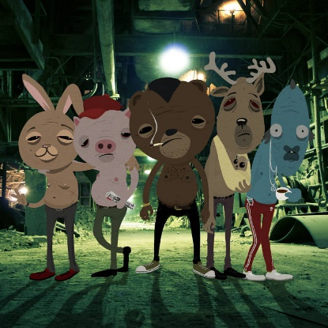
תשמיע אותי
ג'ינה היא אולי אחד ההרכבים הכי בלתי אפשריים להגדרה בנוף המוסיקלי הישראלי היום.
קיימת כבר משנת 2002, היא משלבת קשת רחבה של סגנונות מוסיקליים: רוק ישראלי חמים, Fאנק ו Pאנק, רגאיי, היפ הופ, ג'אז, מוזיקה מזרחית ונגיעות קלות של רוק מתקדם.
מעל כל אלו, נמצא הטקסט של ג'ינה, שהוא למעשה שפה חדשה בעברית המוסיקלית, וכמו המוסיקה, גם הטקסט מתמרן בין עברית גבוהה והשראות מן המקורות והתרבות הקלאסית העברית, לבין סלנג, ג'יבריש, ושלל "מוטציות" של מילים מהונדסות גנטית.
הטקסט רווי השראות ציטוטים והשפעות, מדויד אבידן, מאיר אריאל ואלון אולארצ'יק, עד החמישייה הקאמרית, הטלויזיה החינוכית והומר סימפסון.
תשמיע אותי הוא שיר חדש של להקת "ג'ינה", שמצטרף לאלבומם השני "שוטים ועקרבים".
כשמו כן הוא (היה אמור להקרא "שדרן, עורך, טכנאי – תשמיע אותי!"), אין ספק במה הוא עוסק.
הוא נכתב ממש לאחרונה במהלך הקמפיין לשיווק האלבום, כדי להיות המנון ליוצרי המוסיקה העצמאים בישראל, שמצד אחד נהנית מפריחה מוסיקלית כמוה טרם נראתה אי פעם, ומצד שני חווה יחד עם שאר העולם, תקופה בה מוסיקה צריכה להיאבק שבעתיים על מקומה.
תודה מיוחדת לרותה כהן ומאיה קסלר.
איש קשר: אביב כהן | 0528449186 | Cbufo2@gmail.com

